第一部分、总则
本包装是用于最终灭菌医疗器械包装的，在规定的生产、灭菌、运输、贮存过程中，能够保持产品无菌性、完整性、无相互兼容性、强度等理化特性的一次性使用包装材料。
一、适用范围
适用于我公司生产的一次性使用医疗器具的包装。
二、过程要求（本包装需满足特性）：
1、微生物屏障
2、无毒性
3、物理和化学特性的符合性
4、与材料所用的灭菌过程的适应性
5、与成型和密封过程的适应性
6、包装材料灭菌前后的贮存寿命
7、变更时的再确认
三、验证方案
1、目的：通过各种试验和过程验证来证明此包装材料能够满足预期用途。
2、适用范围：适用于本公司一次性无菌医疗器械的纸塑、复合（透析式）单包装。
3.试验和验证方法及预计完成时间：
封口验证；2010年7月完成。
包装完好性试验；2010年7月完成。
阻菌性试验（微生物屏障）2010年7月完成。
毒性试验（生物兼容性测试）；2010年7月完成。
化学特性测试；2010年7月完成。
灭菌适应性试验；2010年7月完成。
贮存试验；2010年7月完成。
四、验证小组人员职责权限
姓名 | 部门 | 职位 | 责任/权限
王国根 | 生产技术部 | 经理 | 负责制定包装验证方案，样品提供工艺指导，编写验证报告。
张华明 | 品质部 | 经理 | 负责组织产品检测和包装测试
 | 化验室 | 质检员 | 负责组织物理，化学及生物指标的检测
第二部分 试验和过程验证
一、封口验证：
1、验证方案：
（1）目的：在规定的操作条件下对多个生产运转过程进行鉴定，来验证过程的有效性和稳定性。
（2）范围：适用于薄膜封口机封口的塑料复合袋和纸塑包装袋。
（3）参与人员：盛春如、 、晏国女、晁淑红。
（4）验证步骤：
薄膜自动封口机。
过程控制参数的评价。
过程控制参数的确定。
2、验证内容、程序：
（1）验证要求：
监控关键参数的能力。
所有仪表的校准。
密封、传动系统测试。
（2）设备验证经过、结果：
a）设备名称：薄膜封口机
封口机型号：FRT—10W
封口机所示温度0～300℃之间
封口机编号：A0501、A0502、A0503
封口机速度固定
封口压力调至确定位置
b）设备的密封、传动系统经动力房测试均合格。
（3）过程控制参数评价（失败分析、在封口压力一定条件下）：
a）温度过低会造成达不到材料熔点，无粘合造成包装漏气。如温度过高则会造成包
装材料收缩、糊焦，影响美观，甚至材料熔化、破损。
b）封口速度过快（停留时间过短）会造成材料吸热过少，密封强度达不到。如
速度过慢（停留时间过长）则会出现包装材料收缩、皱折、糊焦等现象。
c）过程验证应在过程极限下进行。
（3）质量要求：
a）应保证成型完整、连续、平整、无皱折。
b）应完整连续的密封强度。
c）材料连续闭合、无剥离、分离现象。
（4）过程控制参数确定试验方法。
纸塑单包装袋
封口机机型：薄膜封口机
封口宽度：40-80mm
封口机档位：0-9档
包装厚度：0.015±0.005mm(双层)
温度:175-185℃
取未封口包装袋数60个待用。把薄膜封口机压力调节旋纽调至最紧，保持不变。然后再确定一个参数，再改变另一个参数，目测封口效果，来确定最终参数。测试如下：
⑴
档位 | 温度/℃ | 包装封口效果
7档 | 145℃ | 无粘合
7档 | 150℃ | 无粘合
7档 | 155℃ | 无粘合
7档 | 160℃ | 无粘合
7档 | 165℃ | 已粘合，但密封强度不够
7档 | 170℃ | 已粘合，密封强度好
7档 | 175℃ | 已粘合，密封强度好
7档 | 180℃ | 已粘合，密封强度好
7档 | 185℃ | 已粘合，密封强度好
7档 | 190℃ | 粘合，但包装材料收缩、起皱
7档 | 195℃ | 粘合，但包装材料收缩，皱折严重
从以上可以看出，在压力和封口速度不变的情况下，温度在160℃以下材料根本不粘合，190℃以上材料开始变形、收缩。
⑵ 封口温度保持不变，改变封口速度。（在a、温度170℃、b、185℃时各做一次）
a、
温度/℃ | 档位 | 包装封口效果
170℃ | 1档 | 粘合，收缩、变形
170℃ | 2档 | 粘合，无收缩变形，密封强度好
170℃ | 3档 | 粘合，无收缩变形，密封强度好
170℃ | 4档 | 粘合，无收缩变形，密封强度好
170℃ | 5档 | 粘合，无收缩变形，密封强度好
170℃ | 6档 | 粘合，无收缩变形，密封强度好
170℃ | 7档 | 粘合，无收缩变形，密封强度好
170℃ | 8档 | 粘合，无收缩变形，密封强度好
170℃ | 9档 | 粘合，收缩、变形严重
、b、
温度/℃ | 封口速/min | 包装封口效果
185℃ | 1档 | 粘合，收缩、变形
185℃ | 2档 | 粘合，无收缩变形，密封强度好
185℃ | 3档 | 粘合，无收缩变形，密封强度好
185℃ | 4档 | 粘合，无收缩变形，密封强度好
185℃ | 5档 | 粘合，无收缩变形，密封强度好
185℃ | 6档 | 粘合，无收缩变形，密封强度好
185℃ | 7档 | 粘合，无收缩变形，密封强度好
185℃ | 8档 | 粘合，无收缩变形，密封强度好
185℃ | 9档 | 粘合，收缩、变形严重
综合以上三个试验可以看出，在封口压力旋至最大，保持不变的情况下，适合封口的其它二个参数的最佳范围为：温度170℃-185℃，档位2-8档，二个参数在以上范围内改变任何一个值，封口效果都可满足预期质量要求。
过程（工艺）性能鉴定
在以上验证的复合袋和纸塑包装袋的二个参数范围内，重复了5次操作，各验证了300个产品包装，且对其余薄膜封口机按此工艺进行了验证结果均满足预期质量要求，证明这二个生产运转过程还是有效的、稳定的，也是符合其它设备的。
试验人：晏国女、晁淑红
审核人：
批准人：盛春如 日期：2010-7-18
二、包装完好性试验
1、目的：通过各种实验来证明包装的封口、材料满足其物理质量特性。
2、范围：适用于公司系列一次性无菌医疗器械的单包装，即塑料复合袋和纸塑包装袋。
3、参与人员：盛春如、 、晏国女、晁淑红。
4、试验方法、步骤、预计完成时间（所用包装是按以上验证参数所制）：
包装材料渗漏性试验；2010年7月20日前。
真空泄漏性试验；2010年7月22日前
爆破和蠕动性试验；2010年7月24日前
热合强度试验；2010年7月25日前
a)包装材料渗漏性试验
1.样品名称：一次性使用无菌注射器（复合袋）
规格：20ml
测试依据：按ISO 11607-1方法
试验方法：
取10个产品包装，从中间切开，丢弃产品，然后用滴管吸取RhodaminB试验液，分别对包装材料封口部位滴入1-5滴试验液，在60秒内观察颜料渗漏和剥离情况。
结果：
对10支产品包装封底部，经颜料试验，未发现渗漏和剥离现象。
结论：
经检测，包装材料的封口部位，性能良好，无渗漏和剥离现象。
2.样品名称：一次性使用无菌注射器（纸塑袋）
批号：实验品
规格：20ml
测试依据：按ISO 11607-1方法
试验方法：
取10个产品包装，从中间切开，丢弃产品，然后用滴管吸取RhodaminB试验液，分别对包装材料封口部位滴入1-5滴试验液，在5秒内观察颜料渗漏和剥离情况。
结果：
对10支产品包装封底部，经颜料试验，未发现渗漏和剥离现象。
结论：
经检测，包装材料的封口部位，性能良好，无渗漏和剥离现象。
实验人：
审核人：
日 期：2010-7-18
b)真空泄漏试验
1.样品名称：一次性使用无菌注射器（复合包装袋）
批号：试验品，已灭菌
规格：20ml
测试依据：参照ISO 11607-1方法
试验方法：
将密封好的包装浸入试验液中并抽真空（-20kpa）。由于压力差，试验溶液会通过包装的泄漏处进入包装。
结果：
抽取样品10支，分别进行试验，结果无一泄漏。
结论：
经测试，包装无泄漏现现象。
实验人：
审核人：
日 期：2010-7-22
c)爆破和蠕动试验
1.样品名称：一次性使用无菌注射器（全塑）
批号：试验品，已灭菌
规格：20ml
测试依据：参照ISO 11607-1方法
测试设备：微型空压机 压力表：范围0-80kpa
测试方法：爆破实验是将包装材料置于逐渐增压的条件下，直至包装破裂，记下数据。蠕动压力试验方法是把整个包装置于一个已知压力的条件下，放置一段时间，观察其破裂情况。
结果：
爆破试验 |  |  | 蠕动实验
样品号 | 爆破压力  kpa | 爆破部位 | 样品号 | 爆破压力  kpa | 时间  S | 爆破部位
1 | 50 | 封口边 | 11 | 15 | 30 | 无
2 | 50 | 封口边 | 12 | 15 | 30 | 无
3 | 45 | 封口边 | 13 | 15 | 30 | 无
4 | 50 | 封口边 | 14 | 15 | 30 | 无
5 | 50 | 封口边 | 15 | 15 | 30 | 无
6 | 40 | 封口边 | 16 | 15 | 30 | 无
7 | 50 | 封口边 | 17 | 15 | 30 | 无
8 | 50 | 封口边 | 18 | 15 | 30 | 无
9 | 50 | 封口边 | 19 | 15 | 30 | 无
10 | 50 | 封口边 | 20 | 15 | 30 | 无
实验人：
审核人：
日 期：2010-7-23
d)热合强度试验
1.热合强度试验
1.1.试验方法及标准：
a 通过拉伸测试一段密封部分的热合强度来测量包装密封的强度。
b 试样宽度（15±1）mm,展开长度（100±1）mm，若长度不足（100±1）mm ，可用胶带粘接相同的材料，使试样长度满足。
c 从不同的热合部位采取试样10条，至少从3个包装袋上裁取。
d 样品在试验条件下至少放置4小时，以热合部位为中心，打开呈180⁰，把试样的两端夹在试验机的两个夹具上，试样轴线应与夹具中心线重合，并要松紧适宜，以防止试验前试样滑脱或断裂在夹具内。夹具间距离为50mm,试验速度为(300±20)mm,记录最大载荷.若试样断在夹具内，则此样作废，另取试样补做。
e 试验结果以10个试样的算术平均值作为该部位的热合强度，单位以N/15mm表示，取三位有效数。
f 可接受标准纸塑袋大于1.0N/15mm，复合袋大于7.0N/15mm。
g 参照标准 GB/T 2358-1998 YY 0236-1996
1.2 样品名称：一次性使用无菌注射器（纸塑袋）
批号：实验品
规格：20ml
测试依据GB/T 2358-1998
实验方法：同1.1条，将产品灭菌后，从中间剪开，丢弃产品，只评价包装袋。
1.2.1取10个包装袋，分别裁取边封端的样品30条，分别作热封强度试验，10个试样为一组，力值分别为 单位：N/15mm
试验组 | 一 | 二 | 三
1 | 1.42 | 1.48 | 1.66
2 | 1.56 | 1.58 | 1.89
3 | 2.62 | 1.87 | 1.20
4 | 3.46 | 1.40 | 1.88
5 | 1.64 | 1.27 | 1.64
6 | 1.94 | 2.64 | 2.99
7 | 1.88 | 1.46 | 1.45
8 | 2.68 | 0.99 | 3.20
9 | 1.98 | 1.67 | 1.08
10 | 2.98 | 1.87 | 1.58
平均 | 2.22 | 1.62 | 1.86
三组数据均大于1.0N/15mm，提示包装袋边封的热封强度合格。
1.2.2取10个包装袋，分别裁取底封端的样品30条，分别作热封强度试验，10个试样为一组，力值分别为 单位：N/15mm
试验组 | 一 | 二 | 三
1 | 1.20 | 1.32 | 3.16
2 | 1.37 | 2.37 | 1.29
3 | 2.12 | 1.83 | 1.28
4 | 1.26 | 1.37 | 1.93
5 | 2.04 | 3.30 | 3.02
6 | 1.94 | 1.17 | 1.59
7 | 1.94 | 2.46 | 1.86
8 | 1.68 | 1.59 | 1.51
9 | 1.96 | 1.85 | 1.26
10 | 3.58 | 2.17 | 1.04
平均 | 1.91 | 1.94 | 1.79
三组数据均大于1.0N/15mm，提示包装袋底封的热封强度合格。
1.2.3取10个包装袋，分别裁取封口端的样品30条，分别作热封强度试验，10个试样为一组，力值分别为 单位：N/15mm
试验组 | 一 | 二 | 三
1 | 1.32 | 1.82 | 2.96
2 | 1.78 | 1.46 | 1.19
3 | 1.68 | 1.17 | 1.53
4 | 1.35 | 1.30 | 1.49
5 | 2.64 | 2.47 | 2.64
6 | 2.14 | 1.69 | 3.09
7 | 1.06 | 3.46 | 1.61
8 | 1.68 | 1.99 | 1.50
9 | 1.39 | 1.24 | 1.24
10 | 2.48 | 3.10 | 1.42
平均 | 1.75 | 1.97 | 1.87
三组数据均大于1.0N/15mm，提示包装袋封口的热封强度合格。
实验人：
审核人：
日 期：2010-7-23
三、阻菌性试验（琼脂接触攻击试验）
A.样品名称：一性使用无菌注射器（复合包装袋）
批号：实验品
规格：20ml
测试依据：参照ISO 11607方法
试验方法：
1、细菌准备：取粘质沙雷氏菌株—接种环，接种于营养肉汤培养基中，35°C 培养24h备用。
2、将已灭菌的包装材料放于净化工作台内。以无菌操作取样一块，小心贴于营养琼脂平板表面，然后用无菌吸管取粘质沙雷氏菌液1ML（内含5.6X10 cfu/ml ）, 滴于包装材料上, 防止菌液延渗或滴漏至包装材料边缘。盖上平板，放35℃ 培养24h 观察平板上生长物情况。
结果：
经培养，包装材料与培养基接触的底部未见粘质沙雷氏菌生长。
结论：
经检测，微小粘质沙雷氏菌不能穿透包装材料。提示包装材料可以阻菌。
实验人：
审核人：
日 期：2010-7-24
B.样品名称：一性使用注射器（纸塑包装袋）
批号：实验品
规格：20 ml
测试依据：参照ISO11607方法
试验方法：
1、细菌准备：取粘质沙雷氏菌株—接种环，接种于营养肉汤培养基中，
35°C 培养24h备用。
2、将已灭菌的包装材料放于净化工作台内。以无菌操作取样一块，小心贴于营养琼脂平板表面，然后用无菌吸管取粘质沙雷氏菌液1ML（内含5.6X10 cfu/ml ）, 滴于包装材料上, 防止菌液延渗或滴漏至包装材料边缘。盖上平板，放35℃ 培养24h 观察平板上生长物情况。
结果：
经培养，包装材料与培养基接触的底部未见粘质沙雷氏菌生长。
结论：
经检测，微小粘质沙雷氏菌不能穿透包装材料。提示包装材料可以阻菌。
实验人：
审核人：
日 期：2010-7-23
附录－阻菌性评估图

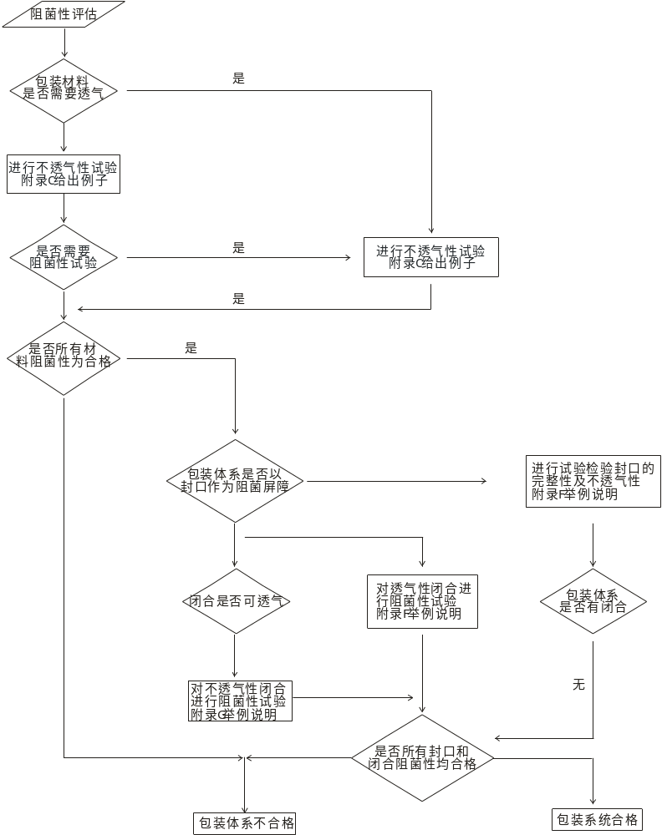
四、灭菌适应性试验
包装材料和系统的灭菌适应性：
我公司在对灭菌工艺难时，已对各种包装袋子的灭菌适应性进行了充公的评估，对灭菌过程各种控制参数进行了科学而又严格的规定，如预真空的大小和速率，加药量的大小和速率，排除、灭菌剂的真空程度和速率等，且经过几个灭菌周期后对包装材料仍然没有影响，加之我们前边所做过的爆破，蠕动试验和封口剥离强度试验，这些都充分证明了我们包装材料和系统对灭菌适应性。
为确认其被包装产品的适应性，它的适应性包括在灭菌过程中和在随后的运输和贮存中的适应性。
我们一次性输液（血）器、注射器、各尖锐、突出部分已充分用保护套， 防护或尽量做成圆角，已减少因碰撞、外力等因素而造成的对包装损坏。
（2）为进一步确认其在运输和贮存中的适应性，还需做如下试验：
a、加速老化试验（附后）
b、实际老化试验（附后）
五、贮存试验
加速老化试验
a.测试依据：按ISO 11137 和ISO 11607 方法
b.试验方法：取无菌产品，贮存于60℃环境下，经一定时间的保存（ISO11137附录A提及，60℃ 保存7天，相当于普通环境下保存180天）。分别经过42天、56天、70天的保存后，按无菌试验方法进行无菌检查，注射器取6个产品，输液器取3套产品，制备供试液，然后5管接种于需气、厌气菌培养基，其中一管接种金黄色葡萄球菌，做为阳性对照。30～35℃ 培养5天；另2管接种于霉菌培养基中，20～25℃培养7天，分别观察有无细菌、霉菌生长。记录结果：
1.样品名称：一次性使用无菌注射器（纸塑包装袋）
批号：实验品
规格：20 ml

表1 样品60℃ 贮存42天后无菌检查结果
样品编号 | 需气厌气菌（观察时间天数） |  |  |  |  | 霉菌（观察时间天数）
样品编号 | 1 | 2 | 3 | 4 | 5 | 1 | 2 | 3 | 4 | 5 | 6 | 7
1 | - | - | - | - | - | - | - | - | - | - | - | -
2 | - | - | - | - | - | - | - | - | - | - | - | -
3 | - | - | - | - | -
4 | - | - | - | - | -
阳性 | + | + | + | + | +
对照组
结论：
该产品置60℃ 下保存42天，经检测，仍保持无菌状态，提示本产品包装材料性能和密封性良好。亦表明，该产品在普通环境下可保存36个月。
实验人：
审核人： 日 期：2010-7-25
2.样品名称：一次性使用无菌注射器（纸塑包装袋）
批号：实验品
规格：20 ml
表2 样品60℃ 贮存56天后无菌检查结果
样品编号 | 需气厌气菌（观察时间天数） |  |  |  |  | 霉菌（观察时间天数）
样品编号 | 1 | 2 | 3 | 4 | 5 | 1 | 2 | 3 | 4 | 5 | 6 | 7
1 | - | - | - | - | - | - | - | - | - | - | - | -
2 | - | - | - | - | - | - | - | - | - | - | - | -
3 | - | - | - | - | -
4 | - | - | - | - | -
阳性 | + | + | + | + | +
对照组
结论：
该产品置60℃ 下保存56天，经检测，仍保持无菌状态，提示本产品包装材料性能和密封性良好。亦表明，该产品在普通环境下可保存48个月。
实验人：
审核人： 日 期：2010-7-25
3.样品名称：一次性使用无菌注射器（复合包装袋）
批号：实验品
规格：20 ml
表3 样品60℃ 贮存70天后无菌检查结果
样品编号 | 需气厌气菌（观察时间天数） |  |  |  |  | 霉菌（观察时间天数）
样品编号 | 1 | 2 | 3 | 4 | 5 | 1 | 2 | 3 | 4 | 5 | 6 | 7
1 | - | - | - | - | - | - | - | - | - | - | - | -
2 | - | - | - | - | - | - | - | - | - | - | - | -
3 | - | - | - | - | -
4 | - | - | - | - | -
阳性 | + | + | + | + | +
对照组
结论：
该产品置60℃ 下保存70天，经检测，仍保持无菌状态，提示本产品包装材料性能和密封性良好。亦表明，该产品在普通环境下可保存60个月。
实验人：
审核人： 日 期：2010-7-25
4.样品名称：一次性使用无菌注射器（纸塑包装袋）
批号：20100526
规格：20ML
表4样品60℃ 贮存42天后无菌检查结果
样品编号 | 需气厌气菌（观察时间天数） |  |  |  |  | 霉菌（观察时间天数）
样品编号 | 1 | 2 | 3 | 4 | 5 | 1 | 2 | 3 | 4 | 5 | 6 | 7
1 | - | - | - | - | - | - | - | - | - | - | - | -
2 | - | - | - | - | - | - | - | - | - | - | - | -
3 | - | - | - | - | -
4 | - | - | - | - | -
阳性 | + | + | + | + | +
对照组
结论：
该产品置60℃ 下保存42天，经检测，仍保持无菌状态，提示本产品包装材料性能和密封性良好。亦表明，该产品在普通环境下可保存36个月。
实验人：
审核人： 日 期：2010-7-25
实际老化试验
样品名称：实验品
规格：20ml
验证步骤
抽样产品在有效期三年内产品进行验证。
1) 有效期内第一年验证
对一次性使用无菌注射器进行检验，在干燥恒温箱中60℃放置14天，相当于自然存放一年
检查结果：a.包装材料无老化、变脆现象；b.橡胶活塞无喷霜现象；c.包装无破损、漏气；d.注射器器身无变色。
检查结论：符合规定要求。
2)有效期内第二年验证
在干燥恒温箱中60℃放置28天，相当于自然存放二年。
检查结果：a.外观 合格；b.无菌 合格c.热原 合格。
检查结论：符合规定要求。
3)有效期内第三年验证
在干燥恒温箱中60℃放置43天，相当于自然存放三年。
检查结果：外观 合格；无菌 合格；热原 合格；易氧化物 合格；重金属 合格；
PH值 合格；
检查结论：符合规定要求。
4) 有效期外一年产品验证
一次性使用无菌注射器在干燥恒温箱中60℃放置50天，相当于自然存放三年半。
检查结果：a.外观 合格；b.无菌 合格；c.热原 合格。
检查结论：符合规定要求。
验证结论：经质量管理部对留样产品按自然老化再加上加速老化的时间，在有效期三年内和三年有效期外，进行的外观、无菌、热原试验等全性能试验结果均合格，这些结果表明本公司生产的一次使用无菌注射器的包装袋阻菌性能满足要求，产品规定为三年的有效期是有科学依据，可靠有效的。
第三部分：结论
通过以上各种试验、过程验证充分证明此包装材料不仅适应于产品的生产和使用过程，还适应于产品的灭菌、运输和贮存过程。 能够满足其预期用途和标准要求质量特性和需要，完全能够保证灭菌后器械的安全性和有效性

